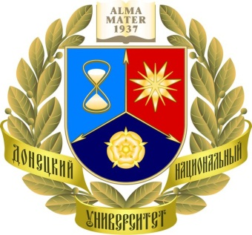 | II Всероссийская студенческая олимпиада  «Документоведение, архивоведение  и информационная деятельность» | 

Кафедра информационных систем управления федерального государственного бюджетного образовательного учреждения высшего образования «Донецкий государственный университет» приглашает студентов образовательных организаций высшего образования Российской Федерации принять участие во II этапе II Всероссийской студенческой олимпиады «Документоведение, архивоведение и информационная деятельность» (далее – Олимпиада).

Олимпиада состоится 27 марта 2025 г. Открытие Олимпиады 27 марта в 11:00. Подведение итогов и закрытие Олимпиады – 04 апреля в 11:00.
Форма проведения Олимпиады – заочная (дистанционная) с возможностью участия студентов в режиме онлайн через системы видеосвязи сети Интернет.
Олимпиада проводится в один день и включает выполнение креативных, проблемных и ситуационных заданий с помощью ПЭВМ.
Уровень знаний будет оцениваться с помощью вопросов по дисциплинам направления подготовки «Документоведение и архивоведение»:
- документоведение;
- архивоведение;
- деловое письмо;
- организация и технология документационного обеспечения управления;
- документальная лингвистика;
- информационные технологии.
Для участия в Олимпиаде от каждой образовательной организации высшего образования приглашается не более 10 студентов бакалавриата и магистратуры.
Для участия в олимпиаде до 16 марта 2025 года необходимо зарегистрироваться по ссылке https://forms.yandex.ru/cloud/676a7d4be010db82a115059c/
Инструкции относительно порядка участия и выполнения заданий Олимпиады будут направлены участникам дополнительно.
Контакты оргкомитета:
Кафедра информационных систем управления:
+7 (949) 358-60-36 (Telegram) – Овчаренко Антонина Сергеевна.
Научно-исследовательская часть:
+7 (856) 302-92-26; e-mail: t.samareva@donnu.ru − Самарева Татьяна Николаевна.

